**Школьный конкурс “Лучший знаток английской грамматики”.**

10-15 марта 2016 года в школьной олимпиаде по английскому языку приняли участие 121 учащийся 1-7 классов. Конкурс был организован и проведен учителями английского языка под руководством учителя английского языка Тильманбетовой Р.К.

В конкурсе приняли участие 15 учащихся 1-х классов, 33 учащихся 2-х классов, 12 учащихся 3-х классов, 17 учащихся 4-х классов, 16 учащихся 5-х классов, 18 учащихся

6-х классов, 10 учащихся 7-х классов. 30 призёров заняли 1, 2, 3 места и награждены грамотами.

**Победителями конкурса грамматистов, занявшие 1-места в 2015-2016 учебном году стали:**

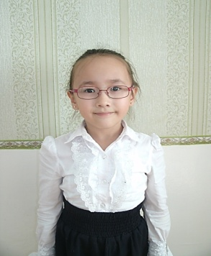**Манапбаева Жания 1Ж**

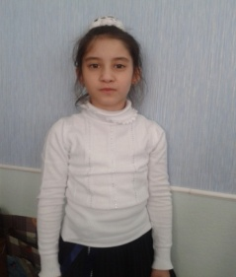 **Якупова Диана 2В**

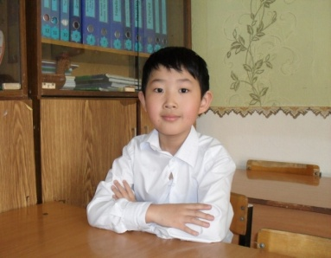 **Пак Константин 3Б**

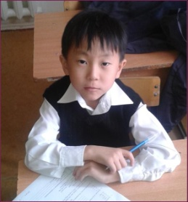 **Пак Никита 4Б**

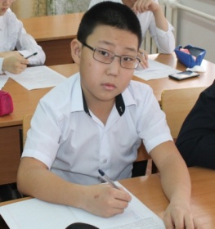 **Ли Евгений 5Б**

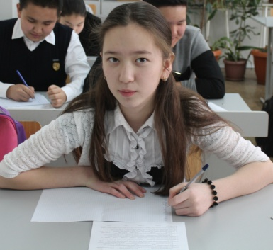 **Елибаева Аружан 6А**

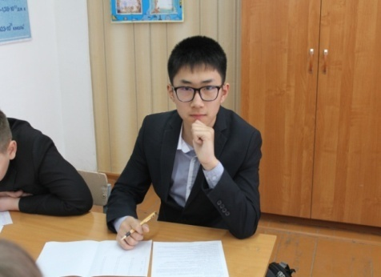 **Пак Владимир 7Б**

**Победителями школьной олимпиады по английскому языку, проведённой в 1-7 классах гимназии №40 стали:**

1 класс- количество участников: 15

Победителей - 4

|  |  |  |  |  |  |
| --- | --- | --- | --- | --- | --- |
| № | Фамилия Имя | Класс | Кол-во баллов | Призовое место | Учитель |
| 1. | Манапбаева Жания | 1 «Ж» | 19 | I | Шубина О.В. |
| 2. | Мамедов Рафаил | 1 «Ж» | 18 | II | Шубина О.В. |
| 3. | Реутова Эвелина | 1 «Д» | 17 | III | Шубина О.В. |
| 4. | Малёткина Дарья | 1 «В» | 17 | III | Шубина О.В. |
|  |  |  |  |  |  |

2 класс- количество участников: 33

Победителей - 5

|  |  |  |  |  |  |
| --- | --- | --- | --- | --- | --- |
| № | Фамилия Имя | Класс | Кол-во баллов | Призовое место | Учитель |
| 1. | Якупова Диана | 2 «В» | 16 | I | Мальцева И.А. |
| 2. | Ким Родион | 2 «Г» | 15 | II | Мальцева И.А. |
| 3. | Когай Янина | 2 «Б» | 14 | II | Мальцева И.А. |
| 4. | Юсупов Марсель | 2 «А» | 13 | III | Мальцева И.А. |
| 5. | Балгереева Ксения | 2 «Д» | 13 | III | Мальцева И.А. |

3 класс- количество участников: 12

Победителей - 5

|  |  |  |  |  |  |
| --- | --- | --- | --- | --- | --- |
| № | Фамилия Имя | Класс | Кол-во баллов | Призовое место | Учитель |
| 1. | Пак Константин | 3б | 13 | I | Разумова Н.В. |
| 2. | Асимова Асаль | 3б | 11 | II | Разумова Н.В. |
| 3. | Осипова Анастасия | 3г | 11 | II | Разумова Н.В. |
| 4. | Ким Людмила | 3г | 10 | III | Разумова Н.В. |
| 5. | Сукопова Анастасия | 3г | 10 | III | Разумова Н.В. |

4 класс-количество участников: 17

Победителей - 5

|  |  |  |  |  |  |
| --- | --- | --- | --- | --- | --- |
| № | Фамилия/Имя | Класс | Кол-во баллов | Призовое место | Учитель |
| 1. | Пак Никита | 4Б | 22 | I - место | Разумова Н.В. |
| 2. | Кайратулы Ален | 4А | 20 | II - место | Разумова Н.В. |
| 3. | Пак Никита | 4А | 20 | II – место | Разумова Н.В. |
| 4. | Ли Андрей | 4Б | 18 | III – место | Разумова Н.В. |
| 5. | Богданова Эвелина | 4Г | 18 | III – место | Ли А.Э. |

5 класс – количество участников: 16

Победителей – 3

|  |  |  |  |  |  |
| --- | --- | --- | --- | --- | --- |
| № | Фамилия/Имя | Класс | Кол-во баллов (из 61 возможных) | Призовое место | Учитель |
| 1. | Ли Евгений | 5Б | 32+26=58 | I –место | Мещерякова И.В. |
| 2. | Рощин Богдан | 5В | 28+27=55 | II –место | Тарасова Н.В. |
| 3. | Син Лия | 5Г | 27+25=52 | III –место | Ким Д.Е. |

6 класс - количество участников: 18

Победителей -4

|  |  |  |  |  |  |
| --- | --- | --- | --- | --- | --- |
| № | Фамилия/Имя | Класс | Кол-во баллов (из 72 возможных) | Призовое место | учитель |
| 1. | Елибаева Аружан | 6А | 30+32=62 | I- место | Ким Л.С. |
| 2. | Кумеков Санжар | 6В | 32+24=56 | II - место | Мещерякова И.В. |
| 3. | Еркебаев Кадырбек | 6В | 30+26=56 | II - место | Мещерякова И.В. |
| 4. | Лавриненко Милана | 6А | 27+26=53 | III- место | Ким Л.С. |

7 класс - количество участников: 10

Победителей -4

|  |  |  |  |  |  |
| --- | --- | --- | --- | --- | --- |
| № | Фамилия/Имя | Класс | Кол-во баллов (из 75 возможных) | Призовое место | учитель |
| 1. | Пак Владимир | 7Б | 25+27=52 | I- место | Ким Л.С. |
| 2. | Марченко Андрей | 7В | 24+22=46 | II- место | Тарасова Н.В. |
| 3. | Ким Вероника | 7А | 24+17=41 | III- место | Ким Д.Е. |
| 4. | Хмелевский Руслан | 7А | 26+14=40 | III- место | Ким Л.С. |

Председатель жюри: Тильманбетова Р.К.

Члены жюри:

Шубина О.В.

Мальцева И.А.

Разумова Н.В.

Ли А.Э.

Мещерякова И.В.

Тарасова Н.В.

Ким Л.С.